**<https://mercury-vetrf-ru.ru/perechen-produktov-mercury.html>**

**Какие продукты проходят через систему «Меркурий»**

Перечень продукции животного происхождения был утверждён ещё в 2015 году, приказом Минсельхоза за номером 648. Здесь был приведён исчерпывающий перечень товаров, в обязательном порядке подлежащих прохождению ветеринарного контроля. Однако 27 июня 2018 года был издан комментирующий Приказ №251, который скорректировал утверждённый ранее перечень, исключив из него некоторые позиции товаров.

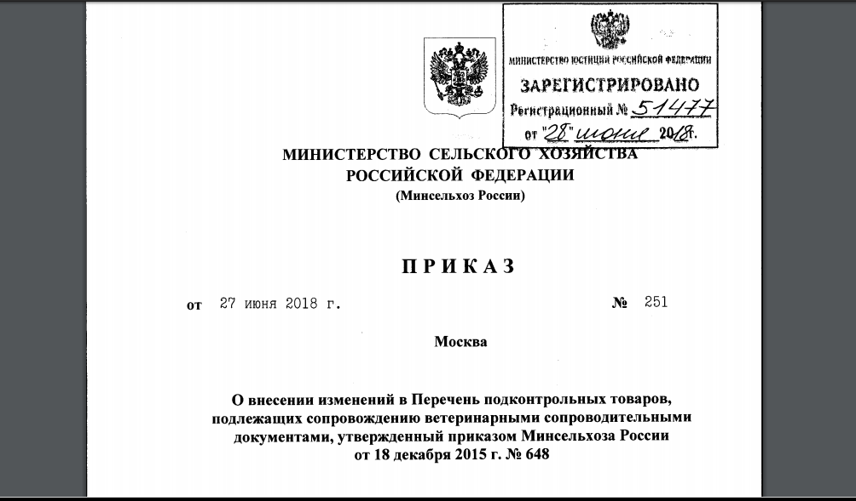

Сейчас список поднадзорных ветконтролю продуктов выглядит следующим образом:

### Товары мясного производства

* Мясо КРС – в свежем виде, охлаждённое, подвергшееся замораживанию;
* 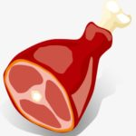Свиное мясо, включая невытопленный жир и копчёности;
* Мясо и жиры домашней птицы;
* Баранина и козлятина;
* Мясо мулов, лошаков, ослов и лошадей, включая субпродукты в замороженном, свежем или охлаждённом виде;
* Пищевые субпродукты, приготовленные в рассоле, солёные или копчёные;
* Мука: грубого и деликатного помола, изготавливаемая из мяса или субпродуктов на его основе.

### Товары рыбного производства

* Рыба – живая, перемороженная, свежая и охлаждённая, исключая мясо и филе позиции 0304 ТН;
* Представители семейства ракообразных – живые, перемороженные, охлаждённые в панцире и без;
* Моллюски – живые, охлаждённые, замороженные, свежие в раковине и без;
* Филе и мясо рыбы, приготовленное в рассоле, включая сушёную, солёную и подкопченую рыбу, подвергаемую и не подвергаемую термобработке.

### Товары молочного производства

* Молоко и сливки – загущенные и незагущённые, изготавливаемые с использованием сахара и других подсластителей либо без таковых;
* Свернувшиеся сливки и молоко, включая пахту, йогурты, кефир и другую ферментированную либо сквашенную продукцию;
* Молочные сыворотки;
* Сливочные и другие масла, жиры, приготовленные на основе молока;
* Сыры и творожная продукция;
* Яйца птицы – в скорлупе, в том числе, консервированные либо варёные;
* Мёд натурального происхождения.

### Продукция растительного/животного происхождения: масла, жиры и воск, включая продукты их расщепления

* 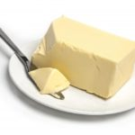Жир – свиной, овечий, козий, КРС, домашней птицы;
* Масла и жиры, полученные из морских млекопитающих и рыбы;
* Масла и жиры животного происхождения;
* Воск пчелиный либо полученный от других насекомых.

### Готовые изделия

* Колбасы и схожая по составу продукция, приготовленная из мяса, крови или субпродуктов;
* Консервы и другие мясные изделия в готовом к употреблению виде.

### Изделия из злаков, муки и крахмала, товары кондитерского производства

* Макаронные изделия, начиняемые мясом, рыбой, кровью и их производными;
* С содержанием моллюсков, водных млекопитающих и ракообразных.

### Продукция, получаемая путём переработки фруктов, орехов, овощей и иных компонентов съедобных растений

### Другие категории

* Готовые супы и бульоны, включая заправки для их приготовления.

### Отходы пищевого производства

* Мука грубого и тонкого помола, приготовленная из мяса, рыбы или субпродуктов;
* Корма для животных.

### Белки, модифицированные крахмалы, клеи и ферменты

* Казеин, включая производные на его основе;
* Желатин;
* Пептоны и производные на их основе.